Temat: Mierzenie długości. 13.04.2021
Mierzymy odcinki za pomocą linijki, wzrost można zmierzyć za pomocą centymetrach ustawiając się np. przy drzwiach, długość i szerokość pokoju za pomocą taśmy mierniczej.
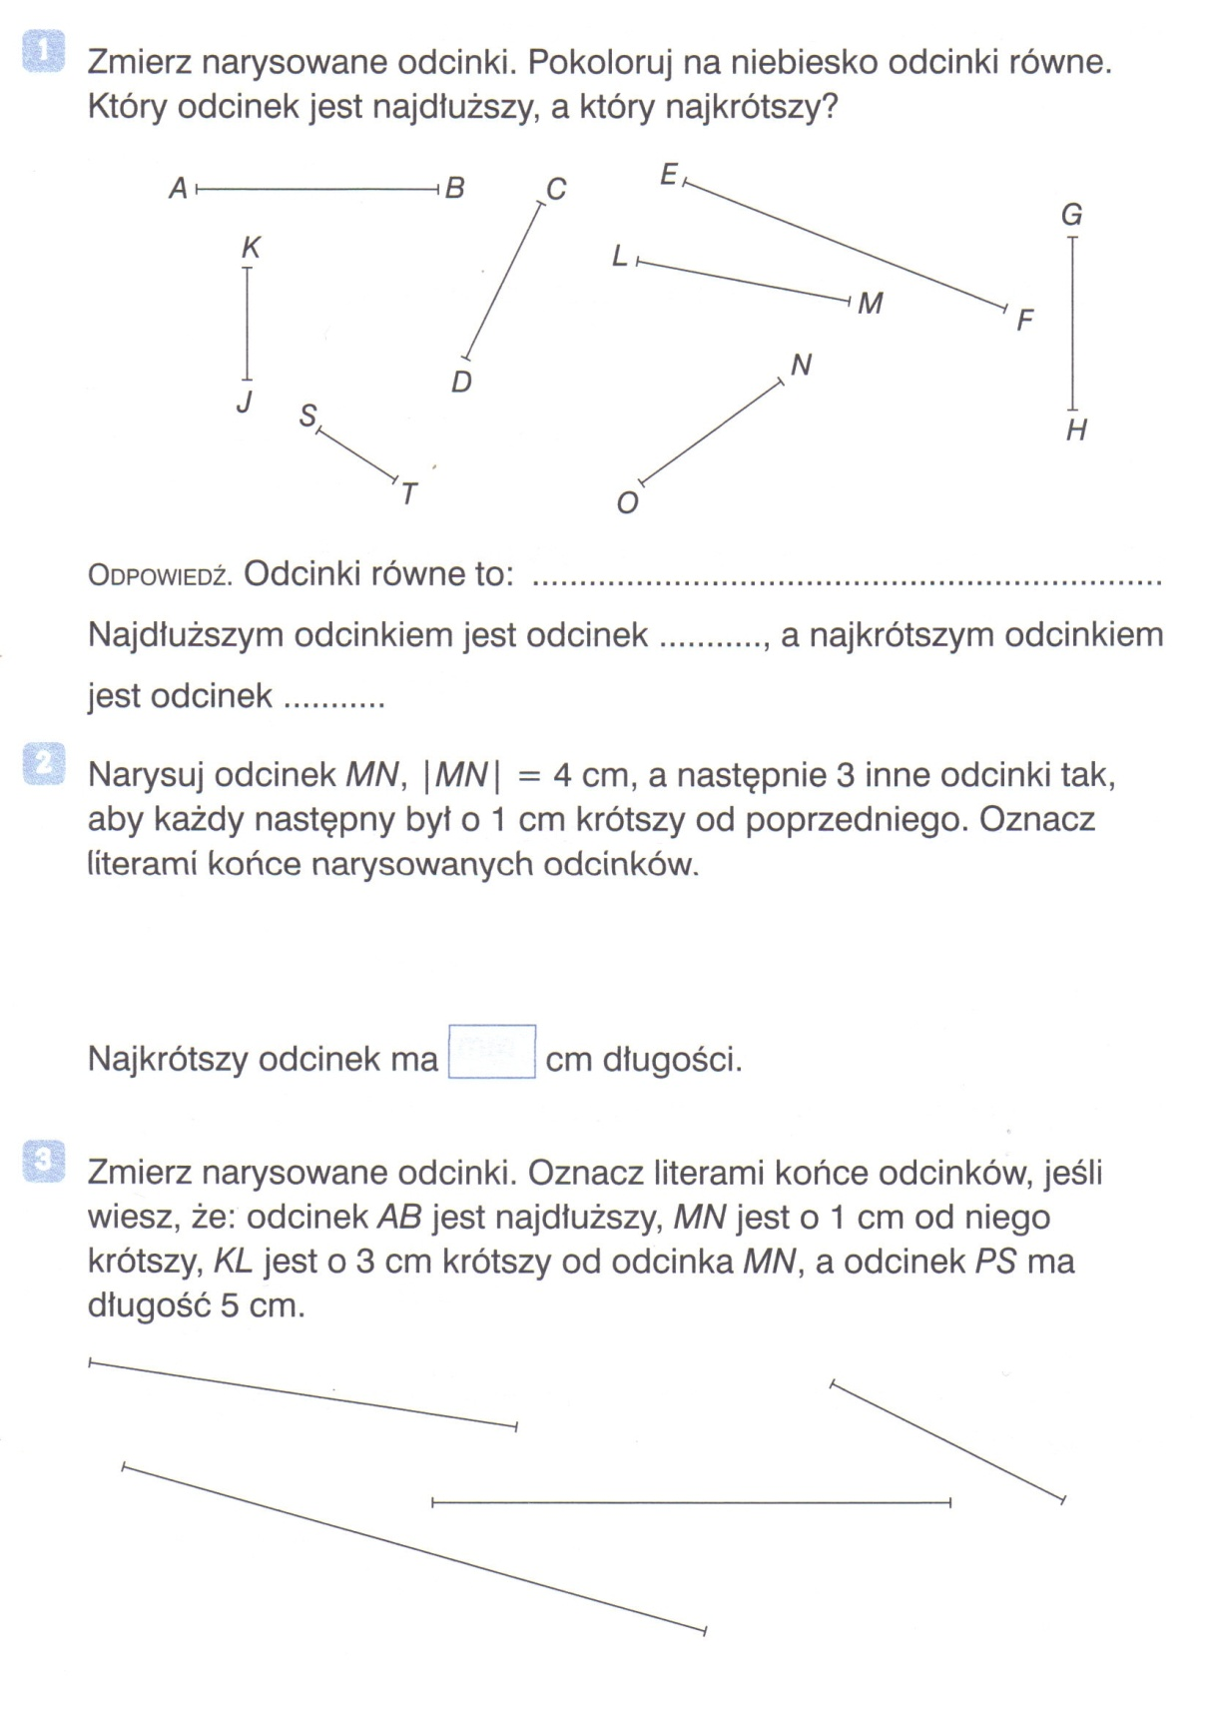
Zadanie4
Zmierz długość i szerokość stołu. Zapisz wymiary w centymetrach.
Długość stołu ……………………………………. Szerokość stołu …………………………………………..
Zadanie5
Ile masz centymetrów wzrostu? Zmierz za pomocą centymetra krawieckiego lub taśmy mierniczej
Mój wzrost to …………………………………………………….
Zadanie5. Zmierz długość i szerokość pokoju. Wynik podaj w centymetrach oraz w metrach i centymetrach.
Długość pokoju ……......cm = …….m ……….cm
Szerokość pokoju ……………cm = ……….m ……..cm

Zadanie6
